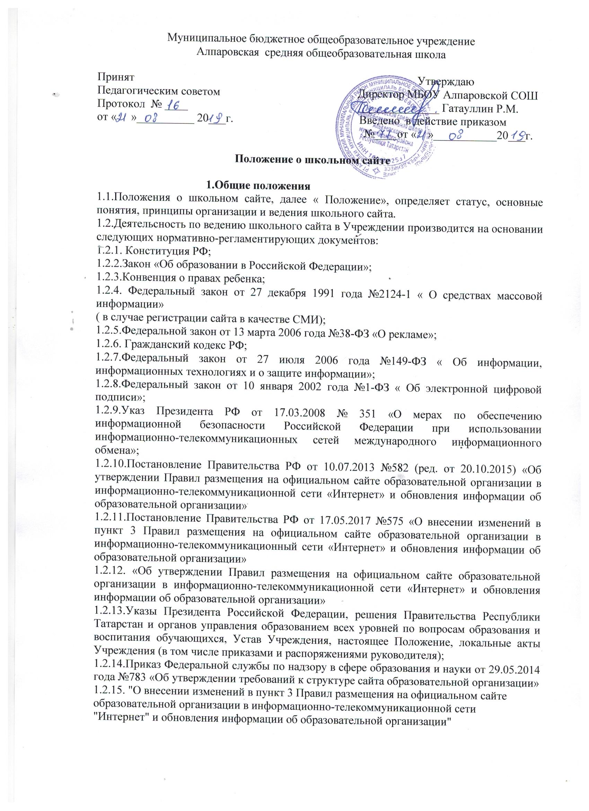

1.2.16. 1.3.Школьный сайт в Учреждении является электронным общедоступным
информационным ресурсом, размещенным в глобальной сети Интернет.
1.4.Целями создания школьного сайта являются:
1.4.1. обеспечение открытости деятельности Учреждения;
1.4.2. реализация прав граждан на доступ к открытой информации при соблюдении
норм профессиональной этики педагогической деятельности и норм информационной безопасности;
1.4.3. реализация принципов единства культурного и образовательного пространства, демократического государственно-общественного управления Учреждением;
1.4.4. информирование общественности о развитии и результатах уставной
деятельности Учреждения, поступлении и расходовании материальных и финансовых средств;
1.4.5. защита прав и интересов участников образовательного процесса.
1.5.Настоящее Положение регулирует порядок разработки, размещения школьного
сайта Учреждения в сети Интернет, регламент его обновления, а также разграничение прав доступа пользователей к ресурсам сайта.
1.6.Настоящее Положение принимается определенными уставом органами управления Учреждения и утверждается руководителем Учреждения.
1.7.Настоящее Положение является локальным нормативным актом,
регламентирующим деятельность Учреждения.
1.8. Пользователем школьного сайта может быть любое лицо, имеющее технические возможности выхода в сеть Интернет.

2. ИНФОРМАЦИОННАЯ СТРУКТУРА САЙТА УЧРЕЖДЕНИЯ
2.1.Информационный ресурс школьного сайта формируется из общественно-значимой информации для всех участников образовательного процесса, деловых партнеров и всех прочих заинтересованных лиц, в соответствии с уставной деятельностью Учреждения.
2.2.Информационный ресурс школьного сайта является открытым и общедоступным. Информация школьного сайта излагается общеупотребительными словами, понятными широкой аудитории.
2.3.Школьный сайт является структурным компонентом единого информационного
образовательного пространства (региона, территории, города), связанным
гиперссылками с другими информационными ресурсами образовательного
пространства региона.
2.4.Информация, размещаемая на школьном сайте, не должна:
2.4.1. нарушать авторское право;
2.4.2. содержать ненормативную лексику;
2.4.3. унижать честь, достоинство и деловую репутацию физических и юридических лиц;
2.4.4. содержать государственную, коммерческую или иную, специально охраняемую
тайну;
2.4.5. содержать информационные материалы, которые содержат призывы к насилию и насильственному изменению основ конституционного строя, разжигающие социальную, расовую, межнациональную и религиозную рознь, пропаганду наркомании, экстремистских религиозных и политических идей;
2.4.6. содержать материалы, запрещенные к опубликованию законодательством
Российской Федерации;
2.4.7. противоречить профессиональной этике в педагогической деятельности.
2.5. Информационная структура школьного сайта определяется в соответствии с
задачами реализации государственной политики в сфере образования.
2.6.Информационное наполнение школьного сайта осуществляется в порядке,
определяемом приказом руководителя Учреждения.
2.7. Органы управления образованием могут вносить рекомендации по содержанию, характеристикам дизайна и сервисных услуг школьного сайта.

3. ПРАВИЛА РАЗМЕЩЕНИЯ НА ШКОЛЬНОМ САЙТЕ УЧРЕЖДЕНИЯ
В ИНФОРМАЦИОННО - ТЕЛЕКОММУНИКАЦИОННОЙ СЕТИ «ИНТЕРНЕТ» И
ОБНОВЛЕНИЯ ИНФОРМАЦИИ
3.1. Учреждение размещает на официальном сайте: Учреждение обеспечивают
открытость и доступность:
а) информацию:
о дате создания образовательной организации, об учредителе, учредителях
образовательной организации, о месте нахождения образовательной организации и ее филиалов (при наличии), режиме, графике работы, контактных телефонах и об адресах электронной почты;
о структуре и об органах управления образовательной организации, в том числе:
наименование структурных подразделений (органов управления);
фамилии, имена, отчества и должности руководителей структурных
подразделений;
места нахождения структурных подразделений;
адреса официальных сайтов в сети "Интернет" структурных подразделений (при
наличии);
адреса электронной почты структурных подразделений (при наличии);
сведения о наличии положений о структурных подразделениях (об органах
управления) с приложением копий указанных положений (при их наличии);
об уровне образования;
о формах обучения;
о нормативном сроке обучения;
о сроке действия государственной аккредитации образовательной программы (при наличии государственной аккредитации);
об описании образовательной программы с приложением ее копии;
об учебном плане с приложением его копии;
об аннотации к рабочим программам дисциплин (по каждой дисциплине в составе образовательной программы) с приложением их копий (при наличии);
о календарном учебном графике с приложением его копии;
о методических и об иных документах, разработанных образовательной
организацией для обеспечения образовательного процесса;
о реализуемых образовательных программах, в том числе о реализуемых
адаптированных образовательных программах, с указанием учебных предметов,
курсов, дисциплин (модулей), практики, предусмотренных соответствующей
образовательной программой, а также об использовании при реализации указанных образовательных программ электронного обучения и дистанционных
образовательных технологий;
о численности обучающихся по реализуемым образовательным программам за счет бюджетных ассигнований федерального бюджета, бюджетов субъектов
Российской Федерации, местных бюджетов и по договорам об образовании за счет
о языках, на которых осуществляется образование (обучение);
о федеральных государственных образовательных стандартах и об образовательных стандартах с приложением их копий (при наличии);
о руководителе образовательной организации, его заместителях, руководителях филиалов образовательной организации (при их наличии), в том числе:
фамилия, имя, отчество (при наличии) руководителя, его заместителей;
должность руководителя, его заместителей;
контактные телефоны;
адрес электронной почты;
о персональном составе педагогических работников с указанием уровня
образования, квалификации и опыта работы, в том числе:
фамилия, имя, отчество (при наличии) работника;
занимаемая должность (должности);
преподаваемые дисциплины;
ученая степень (при наличии);
ученое звание (при наличии);
наименование направления подготовки и (или) специальности;
данные о повышении квалификации и (или) профессиональной переподготовке (при наличии);
общий стаж работы;
стаж работы по специальности;
о материально-техническом обеспечении образовательной деятельности, в том числе:
наличие оборудованных учебных кабинетов, объектов для проведения
практических занятий, библиотек, объектов спорта, средств обучения и воспитания, в том числе приспособленных для использования инвалидами и лицами с ограниченными возможностями здоровья;
обеспечение доступа в здания образовательной организации инвалидов и лиц с ограниченными возможностями здоровья;
условия питания обучающихся, в том числе инвалидов и лиц с ограниченными возможностями здоровья;
условия охраны здоровья обучающихся, в том числе инвалидов и лиц с
ограниченными возможностями здоровья;
доступ к информационным системам и информационно-телекоммуникационным сетям, в том числе приспособленным для использования инвалидами и лицами с ограниченными возможностями здоровья;
электронные образовательные ресурсы, к которым обеспечивается доступ
обучающихся, в том числе приспособленные для использования инвалидами и лицами с ограниченными возможностями здоровья;
наличие специальных технических средств обучения коллективного и
индивидуального пользования для инвалидов и лиц с ограниченными возможностями здоровья;
о количестве вакантных мест для приема (перевода) по каждой образовательной программе, профессии, специальности, направлению подготовки (на места, финансируемые за счет бюджетных ассигнований федерального бюджета, бюджетов субъектов Российской Федерации, местных бюджетов, по договорам об образовании за счет средств физических и (или) юридических лиц);
о наличии и условиях предоставления обучающимся стипендий, мер социальной поддержки;
о наличии общежития, интерната, в том числе приспособленных для
использования инвалидами и лицами с ограниченными возможностями здоровья, количестве жилых помещений в общежитии, интернате для иногородних
обучающихся, формировании платы за проживание в общежитии;
об объеме образовательной деятельности, финансовое обеспечение которой
осуществляется за счет бюджетных ассигнований федерального бюджета, бюджетов субъектов Российской Федерации, местных бюджетов, по договорам об образовании за счет средств физических и (или) юридических лиц;
о поступлении финансовых и материальных средств и об их расходовании по
итогам финансового года;
о трудоустройстве выпускников.
3.2. Учреждение обновляет сведения, указанные в пункте 3.1, не позднее 10 рабочих дней после их изменений.
3.3. Пользователю официального сайта предоставляется наглядная информация о
структуре официального сайта, включающая в себя ссылку на официальный сайт
Министерства образования и науки Российской Федерации в сети "Интернет".
3.4. Информация, указанная в пункте 3.1, размещается на официальном сайте в
текстовой и (или) табличной формах, а также в форме копий документов в
соответствии с требованиями к структуре официального сайта и формату
представления информации, установленными Федеральной службой по надзору в
сфере образования и науки.
3.5. При размещении информации на официальном сайте и ее обновлении
обеспечивается соблюдение требований законодательства Российской Федерации о
персональных данных.
3.6. Технологические и программные средства, которые используются
для функционирования официального сайта, обеспечивают:
а) доступ к размещенной на официальном сайте информации без использования
программного обеспечения, установка которого на технические средства
пользователя информации требует заключения лицензионного или иного соглашения с правообладателем программного обеспечения, предусматривающего взимание с пользователя информации платы; б) возможность копирования информации на резервный носитель, обеспечивающий ее восстановление.
3.7. Информация на сайте Учреждения размещается на государственном языку РФ.
3.8. Список лиц, обеспечивающих создание и эксплуатацию школьного сайта,
перечень и объем обязательной предоставляемой информации и возникающих в связи с этим зон ответственности утверждается приказом руководителя Учреждения.
3.9. Школьный сайт размещается по адресу: https://edu.tatar.ru/alkeevo/alparovo/sch обязательным предоставлением информации об адресе вышестоящему органу управления образованием.

4. ОТВЕТСТВЕННОСТЬ ЗА ОБЕСПЕЧЕНИЕ ФУНКЦИОНИРОВАНИЯ
ШКОЛЬНОГО САЙТА УЧРЕЖДЕНИЯ
4.1.Ответственность за обеспечение функционирования школьного сайта возлагается на сотрудника Учреждения приказом руководителя Учреждения.
4.2.Обязанности сотрудника, ответственного за функционирование сайта, включают организацию всех видов работ, обеспечивающих работоспособность школьного сайта.
4.3.Лицам, назначенным руководителем Учреждения в соответствии пунктом 3.8
настоящего Положения вменяются следующие обязанности:
4.3.1. обеспечение взаимодействия школьного сайта с внешними информационно-телекоммуникационными сетями, с сетью Интернет;
4.3.2. проведение организационно-технических мероприятий по защите информации школьного сайта от несанкционированного доступа;
4.3.3. установку программного обеспечения, необходимого для поддержания
функционирования школьного сайта в случае аварийной ситуации;
4.3.4. ведение архива информационных материалов и программного обеспечения,
необходимого для восстановления и установки школьного сайта;
4.3.5. регулярное резервное копирование данных и настроек школьного сайта;
4.3.6. разграничение прав доступа к ресурсам школьного сайта и прав на изменение
информации;
4.3.7. Дисциплинарная и иная предусмотренная действующим законодательством РФ ответственность за качество, своевременность и достоверность информационных материалов возлагается на ответственных лиц, согласно пункту3.8 настоящего Положения.
4.3.8Сотрудник, ответственный за функционирование школьного сайта несет
ответственность:
4.3.8. 1.за отсутствие на школьном сайте информации, предусмотренной п.3
настоящего Положения;
4.3.8.2.за нарушение сроков обновления информации в соответствии с пунктами 3.2 настоящего Положения;
4.3.8.3.за размещение на школьном сайте информации, противоречащей настоящему Положению;
4.3.8.4.а размещение на школьном сайте информации, не соответствующей
действительности.

5. ФИНАНСИРОВАНИЕ, МАТЕРИАЛЬНО-ТЕХНИЧЕСКОЕ ОБЕСПЕЧЕНИЕ
5.1.Работы по обеспечению функционирования сайта производится за счет средств
Учреждения.

